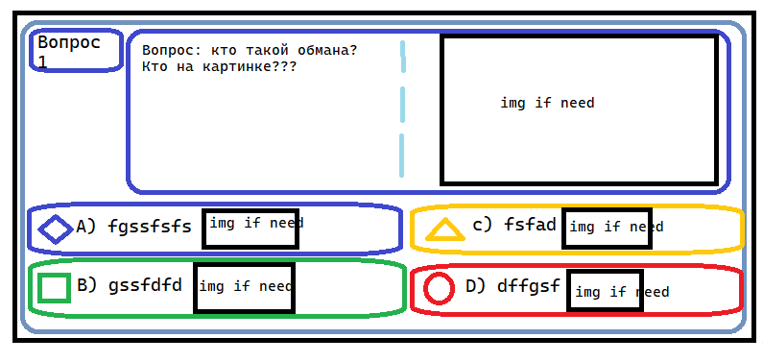

Иерархия:

1. Main deco
   1. Rule zone
      1. Number and exit place
         1. Number
         2. Buttons
      2. Question zone
         1. Question
         2. Picture
   2. Answer zone
      1. A & C zone
         1. A
         2. C
      2. B & D zone
         1. B
         2. D

Bug reports:  
1) Не могу отступить маргином от верха. Пришлось отступить текстом.  
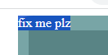  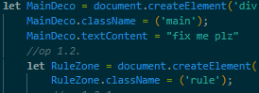  
Скрыл текст цветом рамки.  
не исправил  
2) Выход за границы кнопки при сжатии 1 – исходный размер 2 - сжатый  
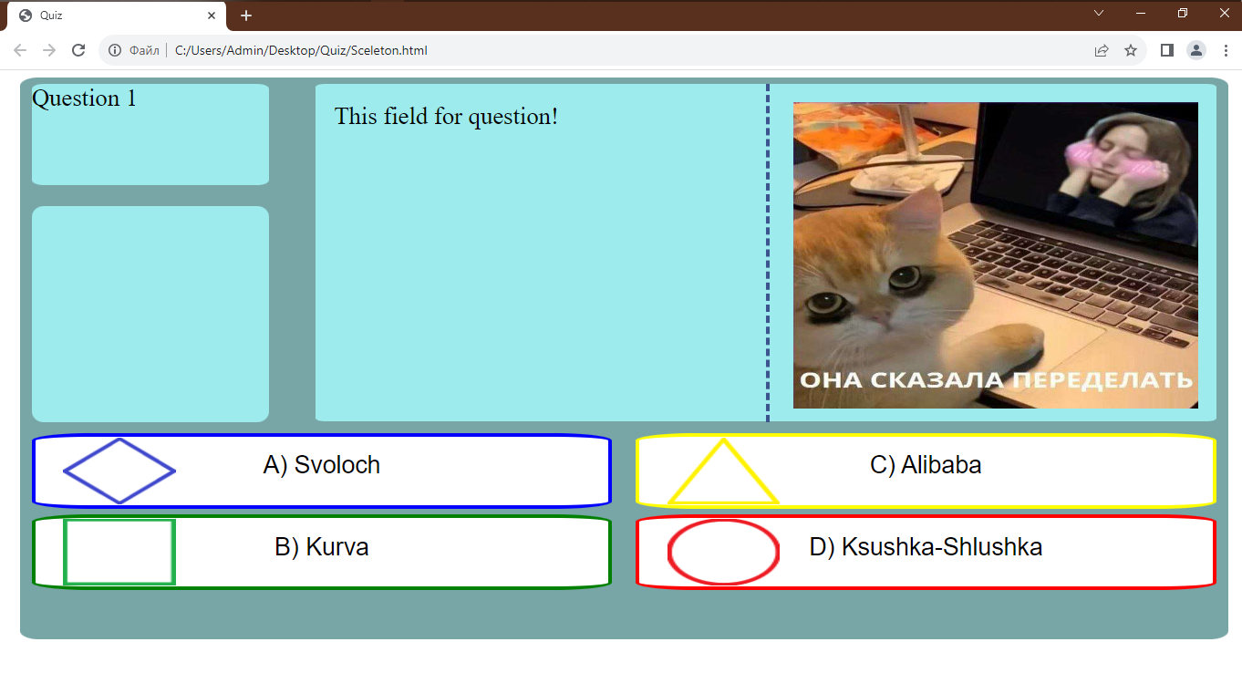 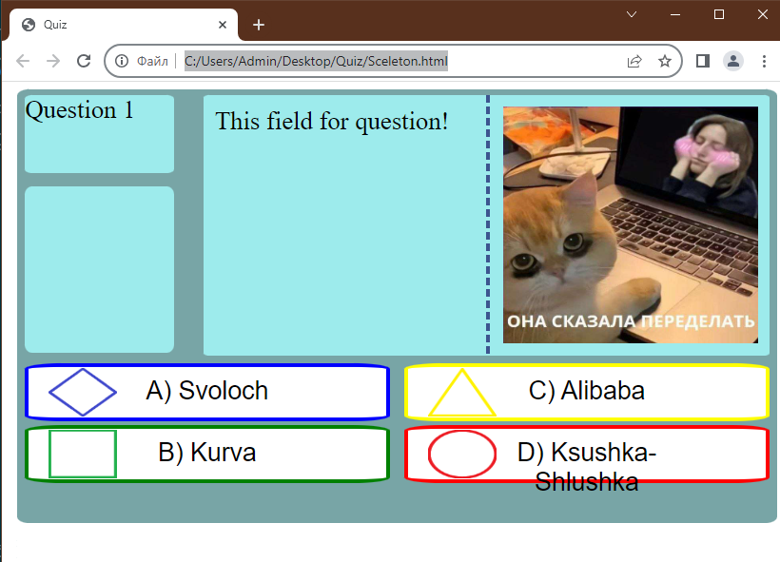  
исправил выделив 100% ширины кнопки под текст. 3 – сжатый 4 – исходныйразмер  
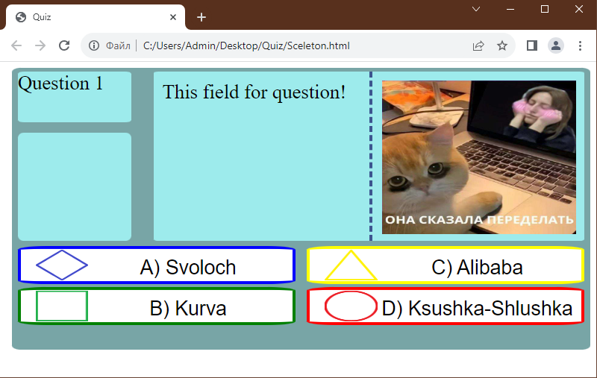 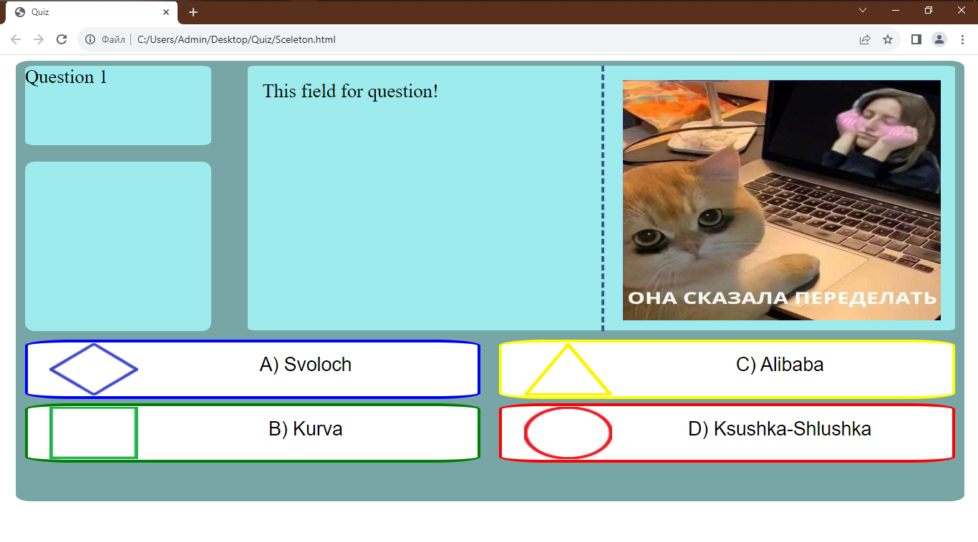  
3)Неправильно считает оценку.  
Считает фаткориалом. То есть даёт за 1 верный ответ даёт индекс.  
Пример:  
В первой попытке 4 вопроса.  
Процесс начисления баллов: 1+2+3+4 подробно: 1+(1+1)+(1+1+1)+(1+1+1+1)  
Итог:10.  
Попробую:  
Введу отсчет текущего вопроса.   
Процесс начисления: (1-0)+((1-1)+(1-1))+((1-2)+(1-2)+(1-2))+((1-3)+(1-3)+(1-3)+(1-3))=-10  
Процесс: 10-(10-4)=4 Итог-(Итог-Max количество вопросов)  
считаем:  
1 ходка:  
Начисление: 1+(1+1)=3  
Вывод: 3-(3-2)=2  
2 ходка:  
Начисление: (1+1+1)+(1+1+1+1)=7  
Вывод: 7-(7-2)=2  
3 ходка:   
Начисление: (1+1+1+1+1)+(1+1+1+1+1+1)=13  
Вывод: 13-(13-2)=2  
Допустим игрок ошибся везде  
Ходка 1:  
Считаем: 0+(0+0)=0  
Вывод: 0-(0-2)=-2  
Ходка 2:  
(0+0+0)+(0+0+0+0)=0  
Вывод: 0-(0-2)=-2  
…  
!!!  
Допустим ошибся в первом вопросе  
Ходка 1:  
Считаем: 0+(1+1)=2  
Вывод: 2-(2-2)=2  
Ходка 2:  
Считаем: 0+(1+1+1+1)=4  
Вывод: 4-(4-2)=2  
!!!  
Допустим ошибся в вопросе 2  
Ходка 1:  
Считаем: 1+0  
Вывод: 1-(1-2)=2  
Ходка 2:   
Считаем: (1+1+1)+0=3  
Вывод: 3-(3-2)=1  
Ходка 3:   
Считаем: (1+1+1+1+1)+0=5  
Вывод: 5-(5-2)=3